**MATERIAL DE APRENDIZAJE UNIDAD 2 N° DE GUÍA 17**

ASIGNATURA: MÚSICA

NOMBRE ESTUDIANTE: ______________________________________________________

CURSO: ____________6__________________ LETRA: ______ FECHA: __________________

OA: Escuchar música en forma abundante de diversos contextos y culturas, poniendo énfasis en: › **tradición escrita (docta)** › tradición oral (folclor, música de pueblos originarios) › popular (jazz, rock, fusión, etcétera)

OBJETIVO DE LA CLASE: Escuchar y expresar sus impresiones de la música: La Ópera

La Ópera

La ópera es una obra dramática y musical en la que los actores se expresan mediante el canto, acompañados por una orquesta que, a diferencia del oratorio, se representa en un espacio teatral ante un público. Existen varios géneros estrechamente relacionados con la ópera, como son el musical, la zarzuela y la opereta.

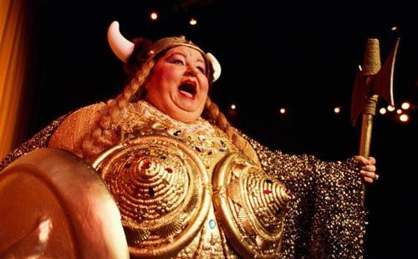

La ópera es una de las manifestaciones artísticas más completas que existen. Se desarrolla como una obra de teatro, en la que la acción transcurre en los recitativos (momentos en los que los cantantes narran la historia) y en las arias los personajes expresan sus sentimientos y pensamientos.

Son muchos los elementos y las personas que dan forma a una ópera: tiene que haber un compositor (que crea la música), el libretista (a veces pude ser el mismo compositor), los intérpretes (cantantes protagonistas, cantantes acompañantes y la orquesta con su director), y los que trabajan en la escenografía y vestuario.

La ópera nació en los salones florentinos (Italia) a finales del siglo XVI. En realidad, surgió por la necesidad de convertir en espectáculo el tipo de arte simplificado, ordenado y estrictamente definido que ofrecían las artes plásticas.

El primer gran compositor operístico fue Claudio Monteverdi, que sentó las bases de lo que serían las futuras grandes óperas (los recitativos y las arias). Esta actividad cultural tuvo destacados compositores como Alessandro Scarlatti, Jean Baptiste Lully, Wolfgang Mozart, Ludwig van Beethoven, Vincenzo Bellini, Richard Strauss, Claude Debussy y el gran Giuseppe Verdi, que, quizás, junto con Richard Wagner, ha sido el compositor operístico más prestigioso de la historia.